7.1.9 建筑造型要素应简约，且无大量装饰性构件。
1 达标自评
R达标；不达标
2 评价要点
1）本项目是否使用了装饰性构件： 是、 R否
2）如果使用了装饰性构件：
装饰性构件的造价： 万元，工程总造价： 万元，装饰性构件造价占工程总造价的比例：
3）装饰性构件的类别为：
（1）超出安全防护高度2倍的女儿墙
（2）仅用于装饰的塔、球、曲面
（3）不具备功能作用的飘板、格栅、构架
3 证明材料
提交材料及要求：
1）建筑、结构专业竣工图及设计说明；
2）建筑外装修竣工图及设计说明、建筑效果图；
3）建筑工程造价结算书、装饰性构件造价比例计算书。
实际提交材料：
1. 设计理念
本项目遵循“形式追随功能”的绿色建筑设计原则，建筑造型要素均与建筑功能、结构体系、设备系统紧密结合，未设置纯装饰性构件。
2. 彩色构件功能说明
建筑外立面及屋顶设置的彩色构件（包括彩色光伏玻璃、彩色遮阳格栅、彩色光伏幕墙面板等）均具备以下实际功能，不属于纯装饰性构件：
构件类型 | 功能说明
彩色光伏玻璃幕墙 | 兼具发电（BIPV光伏一体化）与建筑外围护功能，同时通过颜色调节可实现自然采光优化与室内光环境控制
彩色遮阳格栅 | 用于调节太阳直射光，降低夏季空调能耗，属于建筑遮阳系统的重要组成部分
彩色光伏屋面构件 | 集成光伏发电模块，同时通过色彩设计调节屋面反射率，改善建筑热工性能

3. 女儿墙设计说明
本项目女儿墙高度按屋面安全防护要求设置，未超出安全防护高度的2倍，属于功能性构造，非装饰性构件。
综上，本项目未设置纯装饰性构件，所有建筑造型要素均与功能系统一体化设计，符合 7.1.9 条 要求。
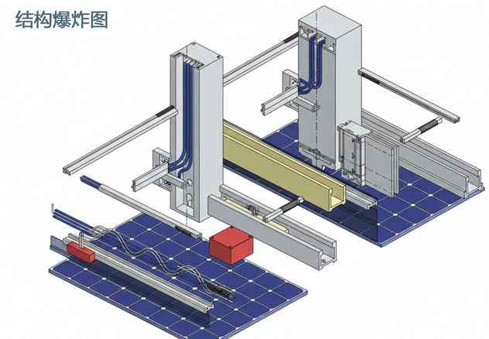
幕墙结构爆炸图
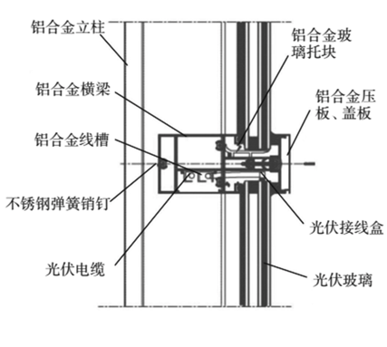
明框光伏幕墙铝合金横梁结构
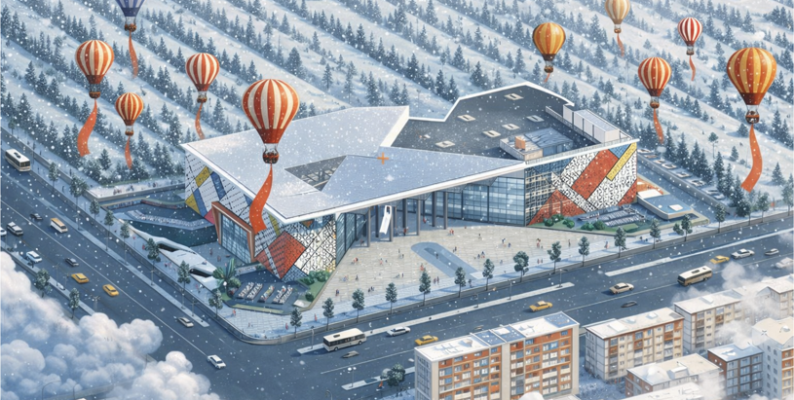
建筑效果图

